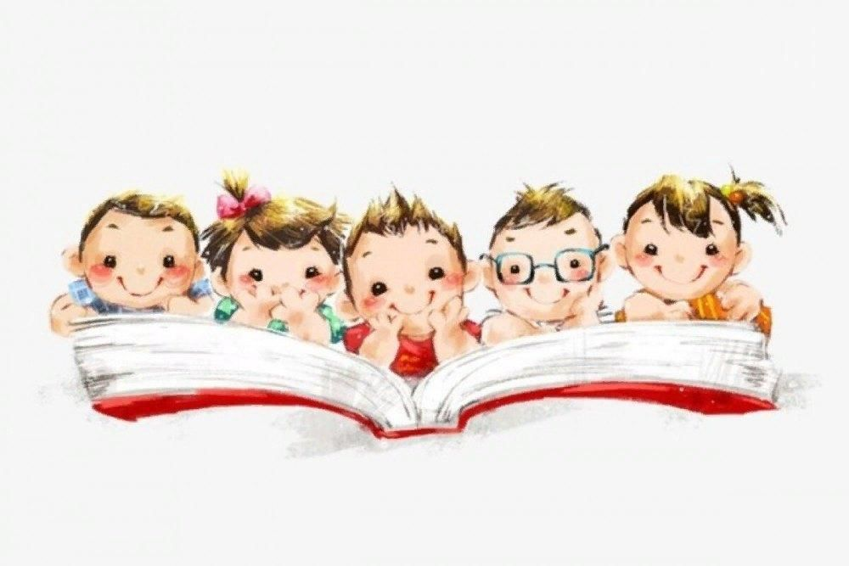

А вы задумывались когда-нибудь серьезно о том, чем полезно [чтение детям](https://www.maam.ru/obrazovanie/knigi-konsultaciya), зачем вообще нужно читать ребёнку в раннем возрасте?

Известно, что чтение книг способствует интеллектуальному развитию, пополнению словарного запаса. Но, скорей, подумаете вы, что это касается детей школьного возраста и взрослых.

Так зачем читать малышу, который даже ещё не понимает слов? Или который ещё не умеет говорить?

Для самых маленьких детей, которые ещё даже не научились говорить, чтение книг является целым комплексом различных действий. Здесь вы вместе рассматриваете картинки, рассказываете, что изображено. Ребёнок учится разглядывать, замечать детали и слушать. У малыша расширяется кругозор, появляется понимание предметов и действий. Чтение — это спокойный и полезный досуг, который отлично подготавливает маленького непоседу ко сну.

Существует ещё как минимум 10 причин, зачем нужно читать ребёнку:

**1.** Чтение детям благотворно влияет на развитие творческих способностей. Благодаря такому занятию развивается фантазия и воображение у малыша. Во время данного процесса ребёнка представляет персонажей и события по-своему. В мультиках и фильмах уже есть готовая картинка и образ, поэтому здесь уже фантазировать не приходится.

**2.** Читая малышу, не остаётся в стороне и нравственное воспитание. Малыш примеряет на себя образ героя, переживает вместе с ним, учится отличать хорошее от плохого, доброе от злого. Иногда у ребёнка даже могут возникнуть противоречивые эмоции, и он может попросить родителей перечитывать один и тот же рассказ, пока у него не сформируется собственная точка зрения. Такую работу души ничто не заменит.

**3.** Малыши, которым родители часто читали книги, в будущем быстрее способны обучаться самостоятельно чтению, а успехи в школе становятся значительно выше.

**4.** Чтение способствует развитию речи, пополняет словарный запас и расширяет кругозор.

**5.** Читать детям - значит учить их анализировать, размышлять. Чтение помогает развивать логическое мышление, учит понимать причинно-следственную связь.

**6.** Чтение - это отличный способ улучшить взаимоотношения с ребёнком. А проводя, таким образом, с ребёнком досуг, тёплые воспоминания останутся на всю жизнь.

**7.** Ещё один важный плюс в чтении ребёнку это развитие интеллекта и грамотности. Малыш уже с раннего возраста слышит правильную речь, обороты, учится мыслить и выражать свои мысли правильно.

**8.** Чтение книг отлично тренирует память, что значительно поможет в усвоении школьной программе, а затем и в ВУЗе.

**9.** Если читать ребёнку на ночь добрую сказку, он быстрее засыпает, а сон становится более крепким и здоровым.

**10.** Дети, которым родители привили любовь к чтению, всегда найдут для себя полезное и увлекательное занятие. Для них лучшим досугом станет прочтение книги, чем, например, бесполезная трата времени в интернете.

Начинайте читать ребёнку как можно раньше, ведь чтение отлично развивает творческие способности у детей

Что читать детям?

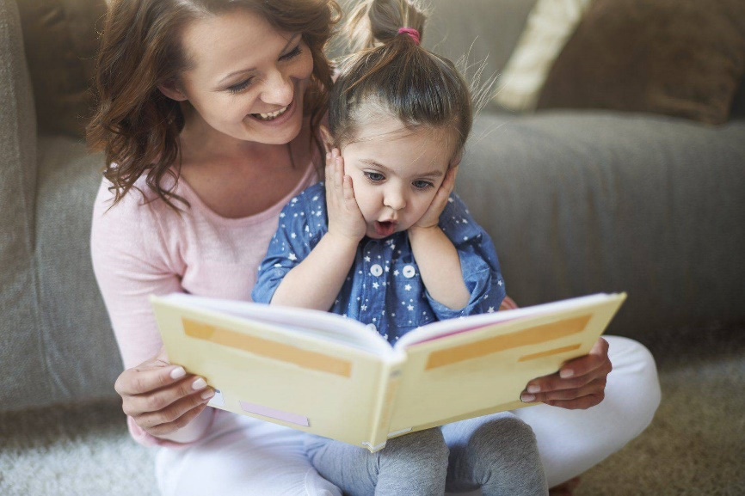

Совсем маленьким крохам книгу подобрать намного проще. Это могут быть простые стишки, потешки, песенки. Можно приобрести любое печатное издание с простыми, добрыми, яркими и большими картинками. Листая страницы, нужно только рассказывать, кто или что изображено.

С детьми постарше уже немного сложнее. Необходимо выбрать такую книгу, которая заинтересует вашего малыша. А если эта книга произвела впечатление на ребёнка, то, возможно, он будет просить вас перечитывать ее снова и снова.

Вспомните, какие книжки читали вам. Возможно, вашему крохе понравится такие же книги.

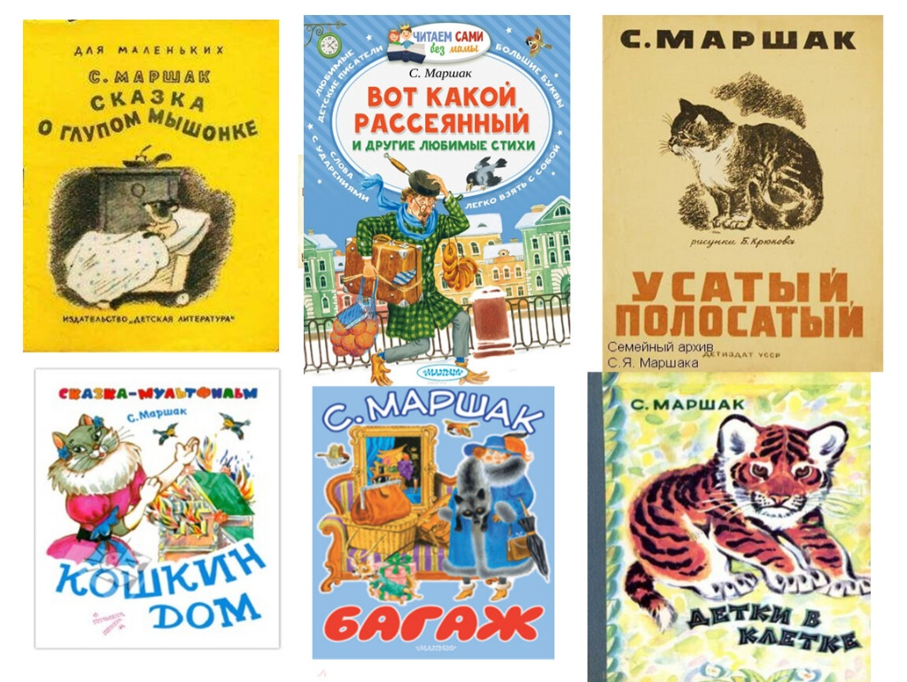

Как правильно читать ребёнку? Читаем интересно!

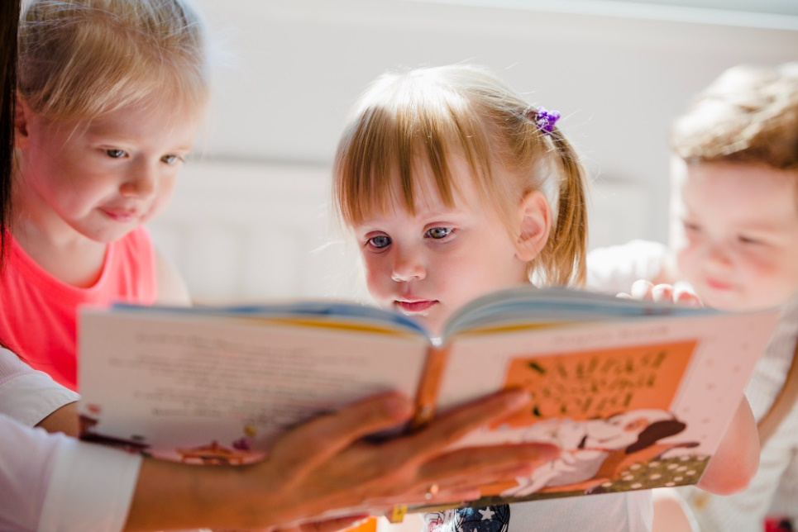

В чтении детям раннего возраста есть некоторые особенности. По опыту многих родителей, главная сложность в том, что совсем маленький карапуз не хочет слушать чтение мамы. А если и слушает, то максимум несколько минут, затем бежит заниматься более интересными для него делами.

Дело в том, что в раннем возрасте большинство детей ещё не обладают таким качеством, как усидчивость. Они очень быстро могут переключать своё внимание с одного предмета или действия на другой. Выход в данной ситуации только один — регулярно читать малышу книжки, причём делать это необходимо правильно и интересно.

Читая своему крохе, всегда обращайте внимание на изображения. Рассказывайте и обсуждайте вместе, что вы видите на картинке. Во время чтения меняйте интонацию, изображая героев сказки или рассказа, ваша речь должна быть внятной и понятной и эмоционально окрашенной.

Запаситесь терпением. Если малыш вас не слушает, все равно попытайтесь ещё читать некоторое время. Постепенно, ребёнок начнёт прислушиваться.

Хвалите ребенка в случае, когда он попросил вас повторить, перечитать или что-то хочет уточнить, когда ему непонятно.

Не заставляйте малыша слушать вас, если он не хочет, капризничает или не в настроении. Найдите другое время или другой подход. Не нужно обсуждать каждую строчку прочитанного, выделяйте главные мысли.

**Как правильно познакомить ребенка с книгой?**

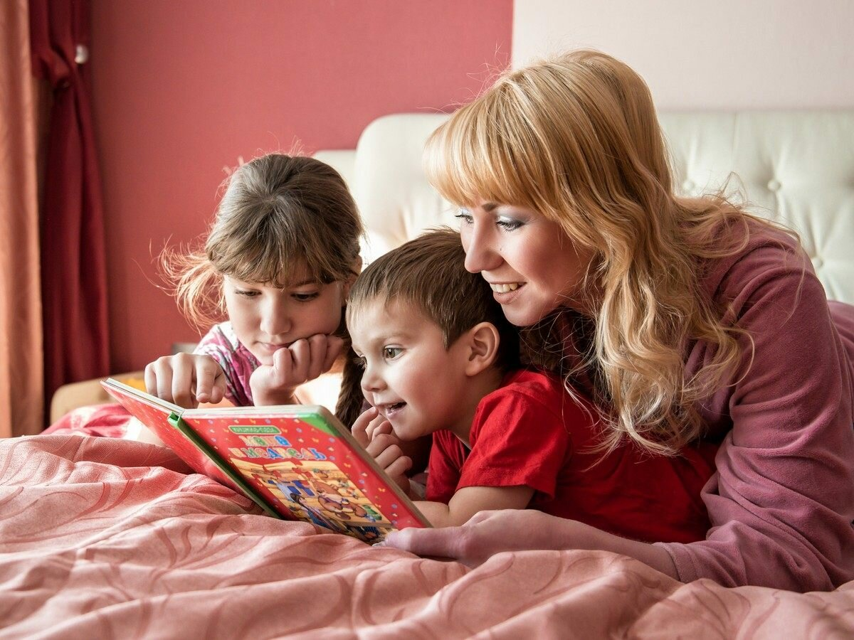

Первое знакомство начинается с самых простых изображений.

Начиная с 3-4 месяцев, ребёнку можно показывать изображения людей, животных. Каждый раз обязательно проговаривайте малышу, что вы видите.

В 6 месяцев уже можно купить малышу первую книжку-игрушку. Как правило, в ней не более 5-7 плотных страниц. Разнообразие таких книг огромное. Выбирайте ту, которая вам понравится. Главное, чтобы изображения были крупными и яркими.

Малыши в этом возрасте начинают исследовать окружающий мир, изучать различные предметы и их свойства. В такой книжке карапузу будет интересно переворачивать странички. Вместе с этим отлично развивается и мелкая моторика рук.

Подбирайте книги с реалистичными предметами для правильного восприятия малышом. Это значит, что лягушка должна быть зеленой, а помидор-красный. Идеально, если на одной картинки будет изображен только один предмет или простое действие.

Заниматься с малышом следует тогда, когда он находится в хорошем настроении. Возьмите его на ручки, положите перед ним книжку и, переворачивая страницы, рассказывайте все, что видите. Для многих детей такое времяпрепровождение становится одним из любимых занятий.

[**Чтение детям**](https://www.maam.ru/obrazovanie/knigi-konsultaciya)**1-2 лет**

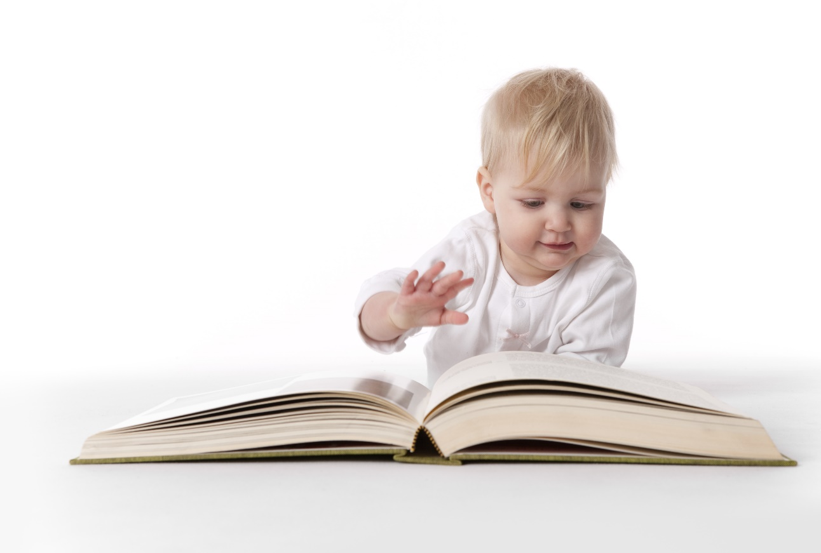

В этом возрасте у малышей отлично работает память. По мнению психологов, дети этого возраста справляются с огромным потоком информации, многое запоминают и понимают. Поэтому, читая своему крохе, нужно включать новые обучающие элементы.

Обращайте внимание на буквы и слова, на главных героев и на различные детали в сюжете. В возрасте до двух лет книжка по- прежнему, должна быть с красивыми реалистичными картинками. В список первых книг для чтения с малышом 1-2 лет отлично подойдут такие, русские народные сказки и потешки в иллюстрациях. Многие дети обожают эти книги, и родителям приходится зачитывать их до дыр. В них имеются отличные иллюстрации, а текст короткий и понятный. Всегда делайте акцент на изображениях, рассказывая подробно о ней малышу. Вскоре карапуз сам начнёт указывать на картинки, желая узнать, как называется предмет.

Чтение с детьми должно проходить в благоприятной обстановке, в хорошем настроении, а посторонние звуки необходимо исключить (выключить телевизор).

Читайте детям различные коротенькие сказки, стишки, потешки. Малыши очень хорошо воспринимают простую рифму. Возможно, по просьбе ребёнка вам придётся перечитывать один и тот же стишок много, много раз в день.

**Чтение книг для детей 2-3 лет**

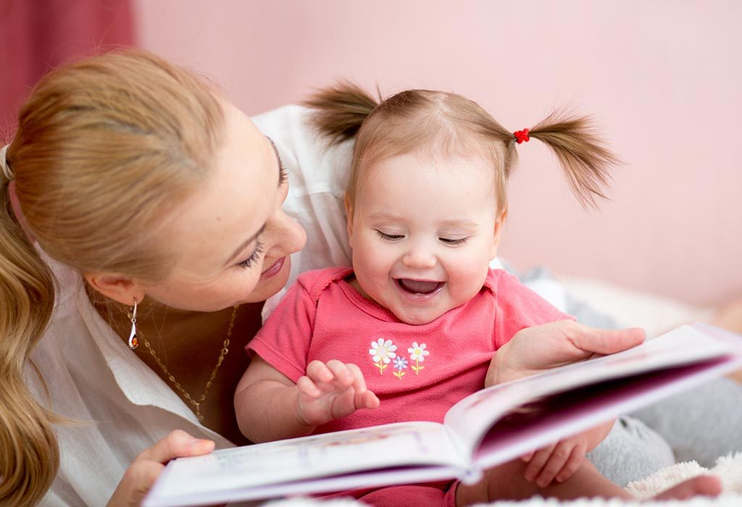

В этом возрасте малыши все также активно запоминают и являются самыми благодарными слушателями. У них начинает развиваться фантазия и воображение, и чтение книг детям отлично способствует развитию творческих способностей.

Старайтесь читать ребёнку каждый день. Даже если ваш кроха играет или занят чем-то, все равно присядьте рядом и читайте. Рано или поздно у него проявится интерес к чтению, и он присоединится к вам.

У детей появляется интерес к ролевым играм. Играйте с малышом в домашний кукольный театр или простые сказки, например, «колобок» или «теремок». Прочитав очередную книгу или стишок, попытайтесь вместе нарисовать сюжет или главных героев.

Читать детям на ночь добрые книги полезно для сна. Малыш засыпает быстрее, сон его становится крепче, а утром просыпается в отличном настроении.

Рассматривание картинок остаётся неотъемлемой частью чтения для детей. Изображения могут быть более сложные, предлагайте ребёнку самому уже рассказывать о том, что он видит.

Как приучить ребенка к чтению?

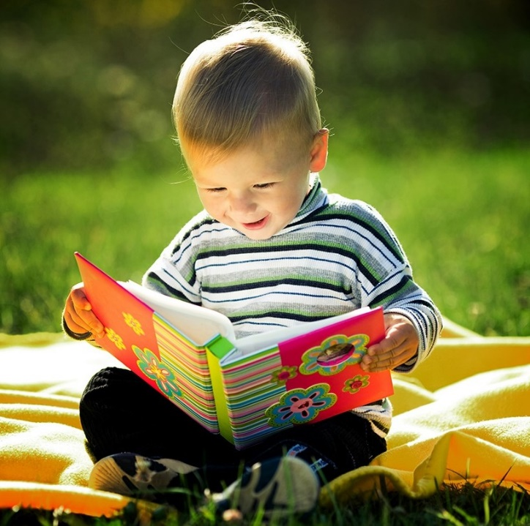

Многие родители задаются вопросом, как привить любовь ребёнка к чтению? Ведь в современном мире столько различных гаджетов, а мультфильмы и вовсе показывают круглыми сутками по телевизору. Все это может интересовать малыша куда больше, чем чтение книг. Мы разобрались, как нужно читать правильно детям в том или ином возрасте. Но также стоит учитывать ещё некоторые факторы для того, чтобы легко приучить ребёнка к чтению.

* Чтение детям должно быть регулярным. Можно предложить малышу несколько книг, и пусть он самостоятельно выберет, какую именно сегодня прочитать.
* Читать ребёнку нужно то, что ему нравится, что ему интересно. Пробуйте читать различные жанры, темы. Найдите ту книгу, которая будет интересна именно вашему малышу. Возможно, ему больше нравится слушать сказки, чем стишки или песни. Или наоборот.
* Дома обязательно должна быть библиотека. Если в доме нет книг, то как тогда ребёнка приучить к чтению? Желательно, чтобы печатные издания были в свободном доступе, чтобы в любой момент малыш смог взять книгу и попросить вас почитать. Или же самостоятельно рассматривать картинки, перелистывая страницы.
* Не дочитывайте книгу, если малыш начинает капризничать. Нельзя заставлять слушать чтение «из-под палки».
* Покупайте всегда красивые книги с яркими и большими изображениями. Выше упоминалось о том, что разглядывание картинок для детей младшего возраста является важной частью чтения. Согласитесь, что ребёнка никогда не заинтересует книжка, в которой нет иллюстраций или они не достаточно большие и яркие.
* Чтение детям до трех лет должно проходить с элементами игры. Как и в любом другом вопросе, необходимо показывать собственный пример. Помните, что малыш всему учится у родителей. Даже если вы возьмёте книжку, усядьтесь поудобней в стороне и начнёте читать, то, вероятней всего, у малыша возникнет интерес, а что же там Мама делает такое интересное, и он обязательно присоединится к вам. Увлекайте малыша, показывайте ему сказочный мир книг.

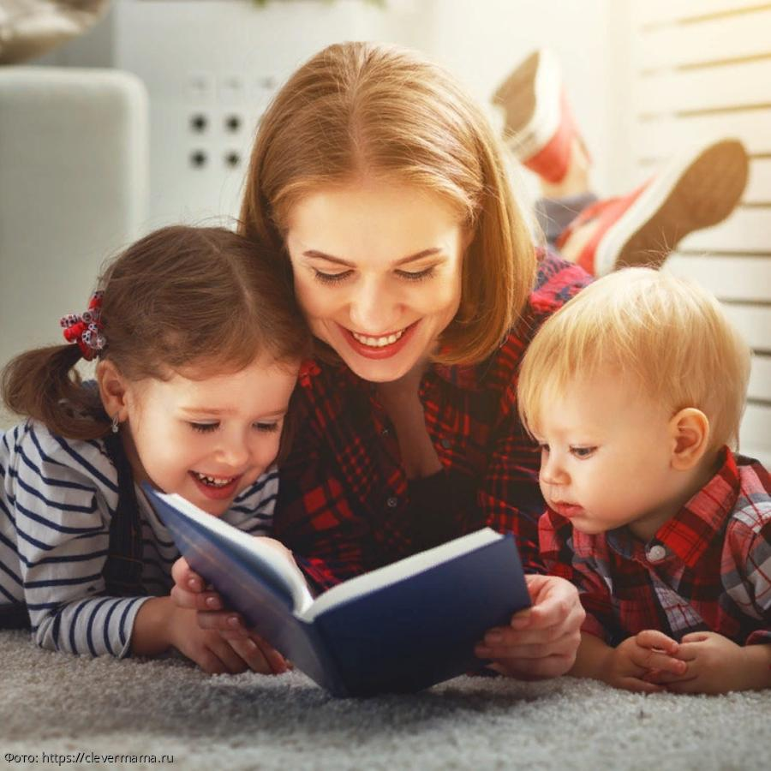

**Если в вашей семье предпочтение отдаётся прочтению книги вместо просмотра телевизора или залипанию в смартфонах, скорей всего и ваш ребёнок вырастит человеком, который будет, любить читать.**